MC900239015[1]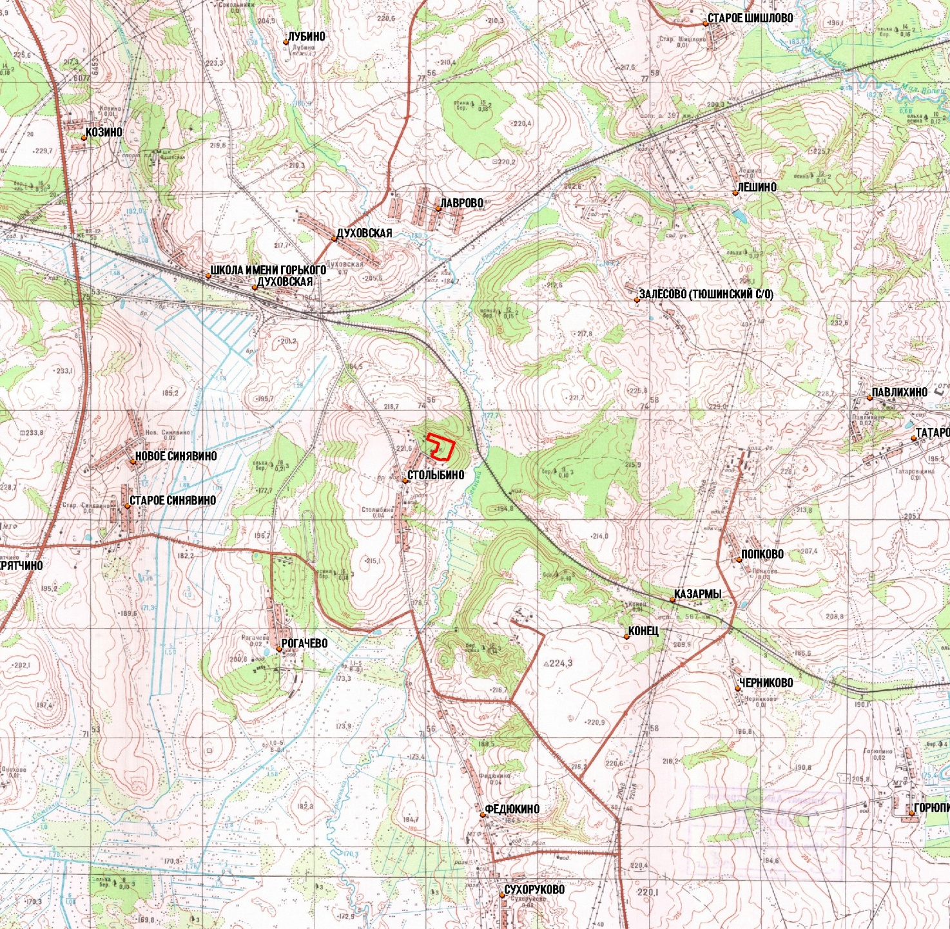

Приложение № 2

к паспорту памятника природы регионального значения

«Парк села Приютино»

**КАРТА**

**расположения памятника природы регионального значения**

**«Парк села Приютино»**

М 1:50 000

- границы территории памятника природы регионального значения «Парк села Приютино»

Условные обозначения: